Муниципальное бюджетное дошкольное образовательное учреждение
города Кропоткин
«Детский сад комбинированного вида № 11»

Консультация для родителей
Тема: «Речевая готовность детей к школе»

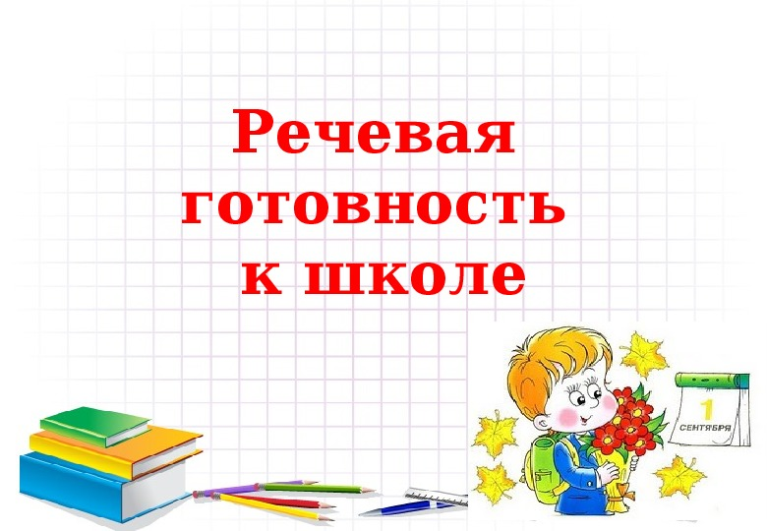
Здравствуйте, уважаемые родители!!!!

Пытаясь понять ребенка,
Мы постигаем себя.
Пытаясь помочь ребенку,
Мы помогаем себе.
Ваш ребенок – будущий первоклассник!

Поступление в школу важный, знаменательный момент. Естественным желанием каждого из Вас является то, чтобы ребенок был сначала успешным учеником, а затем смог найти свое место в жизни. Результат деятельности будущего первоклассника буквально соткан из следующих компонентов: стиля и подходов семейного воспитания, методов и приемов педагогов и индивидуальных возможностей Вашего ребенка. Безусловно, вы хотите помочь своему будущему школьнику преодолеть трудности в обучении, общении. Поэтому предлагаю прочитать, проанализировать данную информацию.
Готовность к школе охватывает в себя два компонента: интеллектуальная готовность и психологическая.
Интеллектуальная готовность – конкретные предметные умения: умение читать, писать, считать, эрудиция и т.п. Однако многое зависит от того, как ребенок психологически подготовлен к школе. Объясню, что это такое.
Психологическая готовность к школе не имеет ничего общего с тем, умеет ли ребенок читать (и как быстро), а также считать (и до скольких). В первые месяцы обучения вдруг оказывается, что бойко читающие и хорошо считающие дети не проявляют интереса к учебе, нарушают на уроке дисциплину и как следствие - у них возникают конфликтные отношения с учителем.
Психологическая готовность к школе - это комплексный показатель, позволяющий прогнозировать успешность или не успешность обучения первоклассника. Психологическая готовность к школе включает в себя следующие параметры психического развития:
- мотивационная готовность к учению в школе, или наличие учебной мотивации;
- определенный уровень развития произвольного поведения, позволяющий ученику выполнять требования учителя;
- определенный уровень интеллектуального развития, подразумевающий владение ребенком простыми операциями обобщения;

- хорошее развитие фонематического слуха;
- элементарная самостоятельность в организации учебного пространства;
- понимание понятия «субординация» (без введения термина);
- развитие элементарных коммуникативных навыков.
  - Мотивационная готовность к учению в школе, или наличие учебной мотивации.
Учебная мотивация складывается у первоклассника при наличии выраженной познавательной потребности и умении трудиться. Познавательная потребность существует у ребенка с самого рождения. Это заложено на инстинктивном уровне, природой. Дальше она подобна костру: чем больше взрослые удовлетворяют познавательный интерес ребенка, тем сильнее он становится. Поэтому очень важно отвечать на вопросы маленьких почемучек, как можно больше читать им художественные и развивающие книги, играть с ними в развивающие игры. Занимаясь с будущим первоклассником, важно обращать внимание на то, как ребенок реагирует на трудности: пытается выполнить начатое дело или бросает его. Если вы видите, что ребенок не любит делать то, что у него не получается, постарайтесь вовремя прийти ему на помощь.
Предложенная вами помощь поможет малышу справиться с трудным занятием и одновременно почувствовать удовлетворение от того, что он смог одолеть трудное дело, снимет тревожность, позволит поверить в свои силы. При этом обязательно эмоционально похвалите ребенка за то, что он доделал до конца начатую работу. Ребенок оценивает Вашу реакцию, и многое делает ради нее. Помните, что реакция на результат должна быть адекватной, т.е не следует захваливать ребенка, но в то же время и предъявлять завышенные требования к его возможностям. Необходимая, вовремя оказанная помощь взрослого, совет, а также эмоциональная похвала, позволяют ребенку верить в свои возможности, повышают его самооценку и стимулируют желание справляться с тем, что не сразу получается. А затем показать взрослому, какой он молодец, чтобы услышать похвалу в свой адрес.
Постепенно у ребенка войдет в привычку стараться доводить начатое до конца, а если не получается, то обращаться за помощью к взрослому. Но взрослые каждый раз должны внимательно оценивать ситуацию, действительно ли нужна их помощь или ребенку лень самому потрудиться. Иногда в качестве помощи может выступить эмоциональное подбадривание и уверенность, что у малыша все получится. Такое общение с ребенком, как правило, позволяет сформировать учебную мотивацию к моменту поступления последнего в школу.
- Определенный уровень развития произвольного поведения, позволяющий ученику выполнять требования учителя.
Под произвольным поведением понимается сознательно контролируемое целенаправленное поведение, то есть осуществляемое в соответствии с определенной целью, или образованным самим человеком намерением.
В школе слабое развитие произвольного поведения проявляется в том, что ребенок:
- не слушает учителя на уроках, не выполняет заданий;
- не умеет работать по правилу;
- не умеет работать по образцу;
- нарушает дисциплину.
За последнее время увеличилось количество первоклассников, не справляющихся с работой по образцу. А именно на работу по образцу в основном и опирается обучение в первом классе. С одной стороны, здесь проявляются все те же мотивационные причины: нежелание выполнять трудные малопривлекательные задания, безразличие к оценке своего труда. С другой стороны, с работой по образцу плохо справляются те дети, которые в дошкольном детстве практически не занимались этим видом деятельности. На умение работать по образцу направлены следующие игры: складывание кубиков с фрагментами рисунка по образцам рисунков, выкладывание по образцу мозаику, работа с конструктором по заданным картинкам и просто, срисовывание, пазлы и т.п.
- Определенный уровень интеллектуального развития, подразумевающий владение ребенком простыми операциями обобщения.
От процесса обобщения зависит обучаемость ребенка. Обучаемость включает в себя два этапа интеллектуальных операций. Первый - усвоение нового правила работы (решение задачи и т.д.); второй - перенос усвоенного правила выполнения задания на аналогичные, но не тождественные ему. Второй этап невозможен без умения обобщать.
Для развития обобщения с детьми необходимо играть в развивающие игры типа лото, др. настольные предметные игры. По ходу таких игр ребенок усваивает различные понятия и учится классифицировать предметы. При этом существенно расширяется его кругозор и представления о мире.
Развитию обобщения способствует составление ребенком рассказа по последовательным сюжетным картинкам, а также пересказ прочитанного ему художественного произведения.
Очень важно предоставить возможность исследовать окружающий его мир. Детям нравится возиться с песком, водой, глиной, камешками, деревяшками и т.д. Им интересно готовить вместе с мамой или бабушкой тесто, а потом печь пирог. Их интересует, что как пахнет, что съедобно, а что нет, что будет, если что-нибудь посадить и т.д. Все эти умения найдут свое дальнейшее развитие в научно-исследовательском направлении в начальной школе.
- Развитие фонематического слуха.
Под фонематическим слухом понимается способность человека слышать отдельные фонемы, или звуки в слове. Для чего нужен первокласснику хороший фонематический слух? Это связано с существующей сегодня в школе методикой обучения чтению, основанной на звуковом анализе слова.

Каким же образом развивать у ребенка фонематический слух? Так, ребенок, поступающий в школу, должен различать отдельные звуки в слове. Например, есть ли звук [р] в слове «школа»? А звук [к]? Где он находится? Сколько звуков в слове «мяч» (4), «яма» (4)? и т.п. Все задания выполняются только на слух.
- Элементарная самостоятельность в организации учебного пространства.
Самоорганизация ребенка, причем любой деятельности, способствует произвольности поведения, вниманию, повышает темп работы. У первоклассника, имеющего навыки самоорганизации гораздо больше времени на познавательную и учебную деятельность, его внимание максимально сконцентрировано на учебном материале.
Этого можно достичь, если у ребенка соблюдается режим дня. Имеются посильные поручения и обязанности, определенное место для занятий и игр, четкие границы дозволенности поведения ребенка. Сначала вместе, а затем самостоятельно ребенка мотивируйте поддерживать порядок на учебной и игровой территории.
Помните! Бессмысленно требовать чистоту и порядок от ребенка, если Вы не поддерживаете его сами.
- Развитие элементарных коммуникативных навыков.
Несомненно, что у Вашего ребенка есть друзья. Понаблюдайте, как он общается с ними: командует, помогает, соглашается, конфликтует, ссорится, дерется. У будущего первоклассника еще совсем маленький жизненный опыт, чтобы во всех ситуациях вести себя правильно и мудро. Поэтому приводите ребенку примеры из собственной жизни. Анализируйте вместе его поступки.
Помните! Самым значимым человеком для него являетесь Вы. Поэтому в конфликтных и критических ситуациях он копирует Ваше поведение.
Указанные компоненты психологической готовности к школе представляют собой необходимый и достаточный уровень психического развития ребенка для нормального начала обучения в школе по программе любой сложности. Если ребенок хочет учиться, старательно выполняет все требования учителя, умеет работать по образцу и по правилу, обладает хорошей обучаемостью, коммуникабелен, то в школе у такого первоклассника не должно быть особых проблем.
Если у Вас остались вопросы, я с удовольствием на них отвечу.
Желаю вам и вашим детям успехов в предстоящей работе по овладению родным языком!!!!
Подготовил: учитель-логопед
Пышина Александра Алексеевна

